Rok s labutí
Video: Rok s labutí
Rok s labutí

Vyhledej správnou odpověď na otázku.
Písmenko u správné odpovědi zapiš do tabulky a získáš tajenku:

- Labuť žije: u vody L
v lese K
na poli B

- Hnízdo si staví: v dutinách O
z větví na stromech E
z rákosí u břehu A

- Labuť patří mezi: masožravce J
všežravce Z
býložravce B

- Zimu labuť přečká: v teplých krajích Y
slučuje se s ostatními labutěmi U
osamoceně I

- Mezi druhy labutí nepatří: labuť hnědá Ť
labuť bílá V
labuť černá Š

číslo otázky | 1. | 2. | 3. | 4. | 5.
písmeno

Tajenkou je slovo: _ _ _ _ _

Napiš, jaká nebezpečí ohrožují labutě i další ptáky:

- ___________________________________________

- ___________________________________________

- ___________________________________________

Navrhni, jaká opatření můžeme udělat, abychom ptáky ochránili:

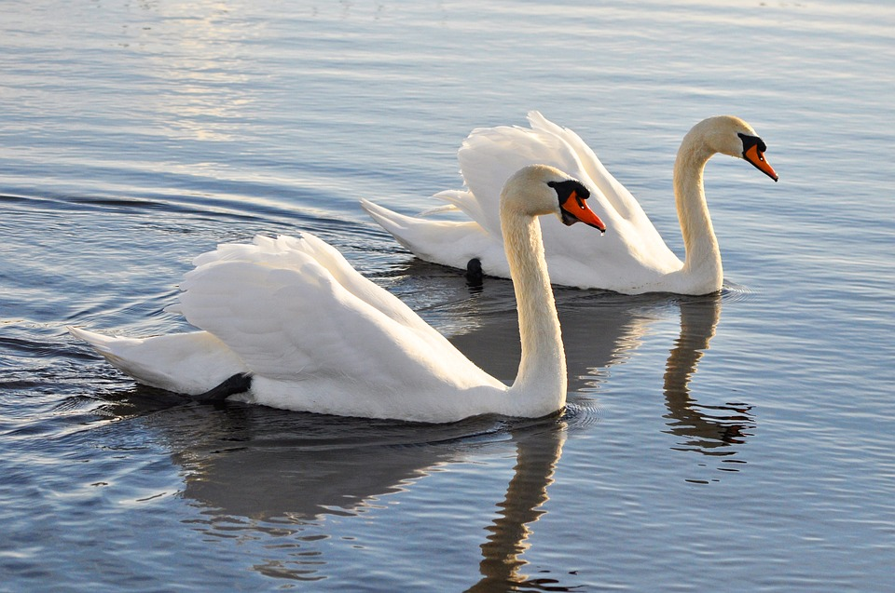

Autor: Andrea Tláskalová
Toto dílo je licencováno pod licencí Creative Commons [CC BY-NC 4.0]. Licenční podmínky navštivte na adrese [https://creativecommons.org/choose/?lang=cs].

